#### 弁明審査

対象者が弁明を提出すると、審査担当者に弁明審査リクエストのメールが送信されます。審査担当者はメール内のリンクをクリックして弁明審査リクエストの詳細にアクセスし、その情報をもとに審査を進めます。

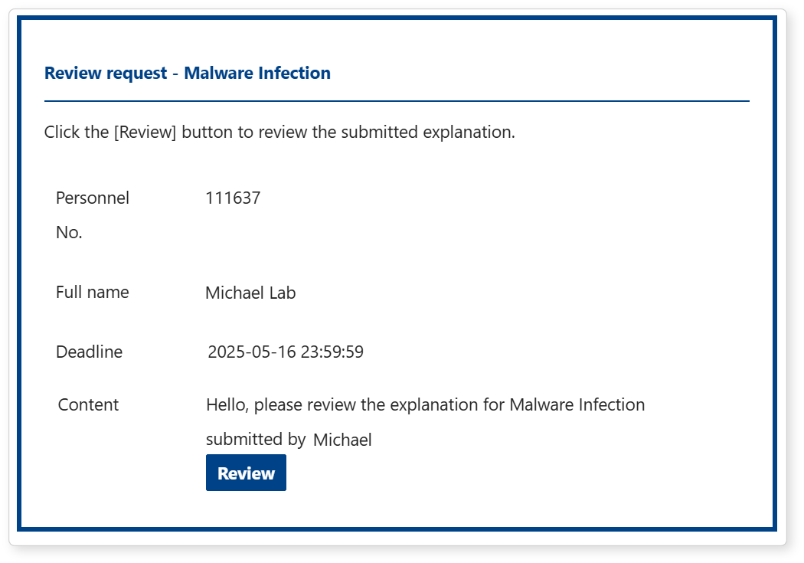

審査担当者は弁明の詳細および関連記録を確認し、コメントを入力した上で、弁明を却下する場合は 却下 ボタン、有効な弁明と判断した場合は 承認（正常） ボタン、違反が確認された場合は 承認（違反） ボタンをクリックします。

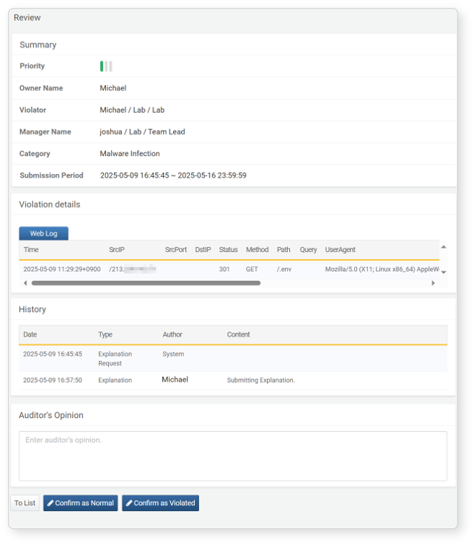

弁明審査は組織の従業員のみが実施できます。従業員以外のアカウントが審査にアクセスしようとした場合、以下の権限違反メッセージが表示されます。